Всероссийские проверочные работы в Краснодарском крае в 2026 году
В настоящее время в Российской Федерации создана разноаспектная система оценки качества образования, состоящая из следующих процедур:
• ОГЭ
• ЕГЭ
• национальные исследования оценки качества образования (НИКО)
• всероссийские проверочные работы (ВПР)
• исследования профессиональных компетенций учителей.
В 2026 году в ВПР по обществознанию приняли участие обучающихся 8 и 10 классов , из 988 ОО Краснодарского края.
Все работы, обучающие писали по программам текущего года обучения в соответствии с расписанием ОО, загруженным в Государственную информационную систему «Федеральная информационная система оценки качества образования».
Проверка работ, выполненных обучающимися, осуществлялась ОО самостоятельно.
Участники ВПР, обучающиеся в 8 и 10 классах:

Предмет | Класс | Число участников | Число ОО
Обществознание | 8 | 15104 | 633
Обществознание | 10 | 5900 | 355

На основании методических рекомендаций по подготовке и проведению всероссийских проверочных работ в образовательных организациях, осуществляющих образовательную деятельность по образовательным программам основного общего образования, в 2025/2026 учебном году, была предусмотрена возможность использования ВПР в качестве мероприятий текущего контроля успеваемости и промежуточной аттестации обучающихся, проводимых в рамках реализации образовательной программы.
В соответствии с рекомендациями Рособрнадзора результаты ВПР не влияют на годовые отметки, перевод в следующий класс, а также на получение документа об образовании и могут быть использованы муниципальными органами, осуществляющими государственное управление в сфере образования, для анализа текущего состояния системы образования и формирования программ её развития.
Результаты ВПР могут быть использованы ОО для совершенствования преподавания учебных предметов на основе аналитических выводов о качестве образования и не могут быть использованы для оценки деятельности педагогических работников и ОО.
Результаты ВПР должны помочь ОО выявить имеющиеся пробелы в знаниях у обучающихся для корректировки рабочих программ по учебным предметам на 2026-2027учебный год.
Методические рекомендации
по результатам анализа ВПР по обществознанию в 8 классе
в 2025 году

Цель проведения: осуществление входного мониторинга качества образования, в том числе мониторинга уровня подготовки обучающихся Краснодарского края в соответствии с федеральным государственным образовательным стандартом основного общего образования (далее - ФГОС ООО); корректировки организации образовательного процесса (далее – ОП) по учебному предмету «Обществознание» на 2026/2027 учебный год.
В целях проведения мониторинга достижения обучающимися планируемых предметных результатов освоения основных образовательных программ начального, основного и среднего общего образования, на основании приказа Федеральной службы по надзору в сфере образования и науки (Рособрнадзор) от 21.12.2023 № 2160 «О проведении Федеральной службой по надзору в сфере образования и науки мониторинга качества подготовки обучающихся общеобразовательных организаций в форме всероссийских проверочных работ » для обучающихся 8 классов Краснодарского края были организованы и проведены Всероссийские проверочные работы (далее ВПР) по обществознанию.
Проведение ВПР осуществлялось в соответствии с Инструкцией по проведению в весенний период 2026 г.
В написании ВПР по обществознанию по программе 8-го класса в штатном режиме на основе случайного выбора в 2026 году приняли участие 15104 обучающихся (что составляет 6 % от общего количества по России) из 44 муниципалитетов Краснодарского края, реализующих основную общеобразовательную программу основного общего образования (далее- ООП ООО) (всего 633 образовательных организации (далее – ОО) или 3 %).
Проверочная работа содержит 8 заданий, из которых 2 задания предполагают краткий ответ в виде комбинации цифр и 6 заданий развернутый ответ.
Задания в совокупности охватывают различные аспекты содержания
базовых социальных ролей (гражданина, потребителя, труженика (работ-
ника), члена семьи), а также основы финансовой культуры личности и особенности поведения человека в современной информационной среде.
Вариант ВПР состоит из заданий, которые различаются по содержанию и проверяемым требованиям. На её выполнение отводится 45 минут.

Задания проверяют сформированность системы знаний об информации как важном ресурсе современного общества, об экономической жизни общества, ее основных проявлениях, экономических системах, о собственности, механизме рыночного регулирования экономики, финансовых отношениях, роли государства в экономике, видах налогов, об основах государственной бюджетной и денежно-кредитной политики, о влиянии государственной политики на развитие конкуренции, процессах и явлениях в духовной жизни общества, о науке и образовании, системе образования в Российской Федерации, о религии, мировых религиях, об искусстве и его видах, о процессах и явлениях в духовной жизни общества, о науке и образовании, системе образования в Российской Федерации, о религии, мировых религиях, об искусстве и его видах. А также умений применять знания при решении практических задач.
Все задания имеют практико-ориентированный характер.
1(1.1. и 1.2.) Применять знания об информации как важном ресурсе современного общества, характеризовать духовно-нравственные ценности (в том числе нормы морали и нравственности, гуманизм, милосердие, справедливость) нашего общества, информационную культуру и информационную безопасность
2. Применять знания об экономической жизни общества, ее основных проявлениях, экономических системах, о собственности, механизме рыночного регулирования экономики, финансовых отношениях, роли государства в экономике, видах налогов, об основах государственной бюджетной и денежно-кредитной политики, о влиянии государственной политики на развитие конкуренции, процессах и явлениях в духовной жизни общества, о науке и образовании, системе образования в Российской Федерации, о религии, мировых религиях, об искусстве и его видах, об информации как важном ресурсе современного общества; классифицировать (в том числе устанавливать существенный признак классификации) механизмы государственного регулирования экономики, о процессах и явлениях в духовной жизни общества, о науке и образовании, системе образования в Российской Федерации, о религии, мировых религиях, об искусстве и его видах; об информации как важном ресурсе современного общества
3. Применять знания об экономической жизни общества, ее основных проявлениях, экономических системах, о собственности, механизме рыночного регулирования экономики, финансовых отношениях, роли государства в экономике, видах налогов, об основах государственной бюджетной и денежно-кредитной политики, о влиянии государственной политики на развитие конкуренции, процессах и явлениях в духовной жизни общества, о науке и образовании, системе образования в Российской Федерации, о религии, мировых религиях, об искусстве и его видах, информации как важном ресурсе современного общества; сравнивать различные способы хозяйствования
4. Приобретать опыт использования знаний, включая основы финансовой грамотности, в практической деятельности и повседневной жизни: для анализа потребления домашнего хозяйства, структуры семейного бюджета, составления личного финансового плана; выбора профессии и оценки собственных перспектив в профессиональной сфере; выбора форм сбережений; реализации и защиты прав потребителя (в том числе финансовых услуг); осознанного выполнения гражданских обязанностей; выбора профессии и оценки собственных перспектив в профессиональной сфере; оценивать собственные поступки и поступки других людей с точки зрения их экономической рациональности (сложившиеся модели поведения производителей и потребителей, а также граждан, защищающих свои экономические интересы; практики осуществления экономических действий на основе рационального выбора в условиях ограниченных ресурсов; использования различных способов повышения эффективности производства, распределения семейных ресурсов; для оценки рисков осуществления финансовых мошенничеств, применения недобросовестных практик).
5(5.1, 5.2) Определять и аргументировать с точки зрения социальных ценностей и с опорой на обществоведческие знания, факты общественной жизни свое отношение к предпринимательству и развитию собственного бизнеса; приводить примеры способов повышения эффективности производства, деятельности и проявления основных функций различных финансовых посредников, использования способов повышения эффективности производства, политики Российского государства в сфере культуры и образования, влияния образования на социализацию личности; оценивать собственные поступки, поведение людей в духовной сфере жизни общества.
6 (6.1, 6.2) Применять знания об экономической жизни общества; приводить примеры способов повышения эффективности производства, деятельности и проявления основных функций различных финансовых посредников, использования способов повышения эффективности производства; классифицировать (в том числе устанавливать существенный признак классификации) экономические явления; использовать полученные знания для объяснения причин достижения (недостижения) результатов экономической деятельности, основных механизмов государственного регулирования экономики, государственной политики по развитию конкуренции, социально-экономической роли и функций предпринимательства, причин и последствий безработицы, необходимости правомерного налогового поведения; применять знания о процессах и явлениях в духовной жизни общества, о науке и образовании, системе образования в Российской Федерации, о религии, мировых религиях, об искусстве и его видах; приводить примеры политики Российского государства в сфере культуры и образования, влияния образования на социализацию личности, правил информационной безопасности; устанавливать и объяснять взаимосвязь развития духовной культуры и формирования личности, взаимовлияние науки и образования; анализировать, систематизировать, критически оценивать и обобщать социальную информацию, представленную в разных формах (описательную, графическую, аудиовизуальную), при изучении культуры, науки и образования.
7.1. Анализировать, обобщать, систематизировать, конкретизировать и критически оценивать социальную информацию, включая экономико-статистическую, из адаптированных источников (в том числе учебных материалов) и публикаций СМИ, соотносить ее с личным социальным опытом; используя обществоведческие знания, формулировать выводы, подкрепляя их аргументами, при изучении экономической сферы, культуры, науки и образования.
8.1. Применять знания об экономической жизни общества, ее основных проявлениях, экономических системах, о собственности, механизме рыночного регулирования экономики, финансовых отношениях, роли государства в экономике, видах налогов, об основах государственной бюджетной и денежно-кредитной политики, о влиянии государственной политики на развитие конкуренции; характеризовать духовно-нравственные ценности (в том числе нормы морали и нравственности, гуманизм, милосердие, справедливость) нашего общества, искусство как сферу деятельности, информационную культуру и информационную безопасность.
Задания имеют различия по требуемой форме записи ответа, который может быть представлен в виде краткого или развернутого ответа. Всего заданий – 8, из них по уровню сложности: Б – 7; П – 1.
Задание 1 нацелено на проверку умения анализировать и оценивать собственную деятельность и ее результаты. Задание содержит систему вопросов об одном из видов деятельности с опорой на личный социальный
опыт обучающегося.
Задание 2 предполагает выбор и запись нескольких правильных ответов из предложенного перечня ответов. Оно проверяет умение характеризовать понятия.
Задание 3 предполагает установление соответствия между существенными чертами и признаками изученных социальных явлений и обществоведческими терминами понятиями. Оно проверяет умения обучающихся классифицировать объекты, самостоятельно выбирать основания и критерии для классификации.
Задание -задача 4 требует анализа представленной информации. При его выполнении проверяется умение применять обществоведческие знания в процессе решения типичных задач в области финансовой грамотности, финансовой культуры и финансовой безопасности, адекватных возрасту обучающихся .
Задание 5 направлено на анализ социальной ситуации, описанной в форме цитаты известного писателя, ученого, общественного деятеля и т.п. Задание включает в себя систему вопросов, проверяющих знание/понимание социальных свойств человека, особенностей его взаимодействия с другими людьми, а также умение объяснять элементарные взаимосвязи изученных социальных объектов. Обучающиеся должны объяснить сначала значения
отдельных слов, словосочетаний, а затем – смысл всего высказывания.
Задание 6 построено на основе представления информации в форме схемы. Оно нацелено на проверку умения классифицировать по разным признакам (в том числе устанавливать существенный признак классификации) социальные объекты, явления, процессы, их существенные признаки, элементы и основные функции. В первой части обучающимся требуется проанализировать предложенную информацию, определить недостающий элемент (компонент) в структуре социального объекта, явления или процесса. Во второй части задания нужно дать ответ на вопрос, который демонстрирует умение использовать полученные знания для объяснения сущности, взаимосвязей явлений, процессов социальной действительности; для осмысления личного социального опыта при исполнении типичных для несовершеннолетнего социальных ролей.
Задание 7 на анализ визуальной информации (два фотоизображения) проверяет овладение приемами поиска и извлечения информации об экономической и духовной сферах жизнедеятельности общества.
Задание 8 направлено на проверку умения осознанно и произвольно строить речевое высказывание в письменной форме на заданную тему с использованием предложенных понятий.
Задание 1 предполагает составление рассказа об информационной культуре и информационной безопасности.
Задание 4 отражает содержание обществоведческого курса, связанное с навыками обеспечения финансовой безопасности, а задание 8 предполагает составление краткого сообщения о нашей стране / регионе проживания.
Задания 2, 3, 5–7 в различных вариантах ВПР являются одинаковыми по уровню сложности и позволяют проверить одни и те же умения на различных элементах содержания.
Включённые в работу задания проверяют следующие элементы содержания:
Человек в экономических отношениях
Экономическая жизнь общества. Потребности и ресурсы, ограниченность ресурсов. Экономический выбор. Производство ‒ источник экономических благ. Факторы производства. Трудовая деятельность. Производительность труда. Разделение труда. Заработная плата и стимулирование труда. Занятость и безработица.
Экономическая система и ее функции. Собственность. Рыночная экономика. Конкуренция. Спрос и предложение. Рыночное равновесие. «Невидимая рука» рынка. Многообразие рынков. Предпринимательство. Виды и формы предпринимательской деятельности. Предприятие в экономике. Издержки, выручка и прибыль. Как повысить эффективность производства. Обмен. Торговля и ее формы.
Деньги и их функции. Финансовый рынок и посредники (банки, страховые компании, кредитные союзы, участники фондового рынка). Услуги финансовых посредников. Основные типы финансовых инструментов: акции и облигации. Банковские услуги, предоставляемые гражданам (депозит, кредит, платежная карта, денежные переводы, обмен валюты). Дистанционное банковское обслуживание.
Страховые услуги. Защита прав потребителя финансовых услуг.
Экономические функции домохозяйств. Потребление домашних хозяйств. Потребительские товары и товары длительного пользования. Источники доходов и расходов семьи. Семейный бюджет. Личный финансовый план. Способы и формы сбережений. Финансовая безопасность. Экономические цели и функции государства.
Налоги. Доходы и расходы государства. Государственный бюджет.
Государственная бюджетная и денежно-кредитная политика Российской Федерации. Государственная политика по развитию конкуренции
Человек в мире культуры
Культура, ее многообразие и формы. Влияние духовной культуры на формирование личности. Современная молодежная культура.
Наука. Естественные и социально-гуманитарные науки. Роль науки в развитии общества.
Образование. Личностная и общественная значимость образования в современном обществе. Образование в Российской Федерации. Самообразование. Политика в сфере культуры и образования в Российской Федерации.
Понятие религии. Роль религии в жизни человека и общества. Свобода совести и свобода вероисповедания. Национальные и мировые религии. Религии и религиозные объединения в Российской Федерации.
Что такое искусство. Виды искусств. Роль искусства в жизни человека и общества.
Роль информации и информационных технологий в современном мире.
Информационная культура и информационная безопасность. Правила безопасного поведения в Интернете.
Метапредметные результаты, проверяемые в ВПР
В проверочной работе контролируется также сформированность у учащихся 8 классов различных общеучебных умений и способов действий:
– самостоятельно планировать пути достижения целей, в том числе альтернативные, осознанно выбирать наиболее эффективные способы решения учебных и познавательных задач;
– определять понятия, создавать обобщения, устанавливать аналогии, классифицировать, самостоятельно выбирать основания и критерии для классификации, устанавливать причинно-следственные связи, строить логическое рассуждение, умозаключение (индуктивное, дедуктивное и по аналогии) и делать выводы; классифицировать; характеризовать; прогнозировать; объяснять;
– создавать, применять и преобразовывать знаки и символы, схемы для решения учебных и познавательных задач;
– формировать и развивать мышления, умение применять его в познавательной, коммуникативной, социальной практике и профессиональной ориентации (применять основные операции мыслительной деятельности для изучения окружающей социальной действительности); применять научные методы познания (в том числе описание, наблюдение, анализ, синтез).
Система оценивания выполнения работы
Максимальный балл, за правильное выполнение всех заданий работы составлял 22 балла.
Правильный ответ на каждое из заданий 2, 3 оценивается 1 баллом. Задание считается выполненным верно, если ответ записан в той форме, которая указана в инструкции по выполнению задания.
Выполнение каждого из заданий 1, 4–8 оценивается в зависимости от полноты и правильности ответа в соответствии с критериями оценивания.
Полный правильный ответ на каждое из заданий 4 и 5 оценивается 2 баллами; задание 6 – 3 баллами; задания 1, 7 – 4 баллами; задание 8 – 5 баллами.
Полученные учащимися баллы за выполнение всех заданий суммировались. Суммарный балл выпускника переводился в отметку по 5-балльной шкале с учетом рекомендуемой шкалы перевода, которая приведена в таблице 1.
Таблица 1 - Рекомендуемая шкала перевода суммарного балла за выполнение ВПР в отметку по пятибалльной шкале

Отметка по пятибалльной шкале | «2» | «3» | «4» | «5»
Суммарный балл | 0–9 | 10–14 | 15–29 | 20-22

Результаты проверочной работы, переведенные в отметку, в 2026 году оказались следующими: 14,41 % обучающихся 8 классов набрали суммарный балл в диапазоне отметки «2», т. е. на 3,54 % ниже, чем в 2024-2025 гг.(в 2024-2025 учебном году - 15,7 %, в 2023-2024 учебном году - 12,16 %); 42,73 ( 43,73 % в 2024-2025 учебном году и 44,3 % в 2023-2024 гг.) обучающихся - в диапазоне отметки «3», 34,36 (33,28 % (33,97 % в 2023-2024 гг.) - в диапазоне отметки «4» и 8,5% (7, 92 % ) (9,48 % в 2023-2024 гг.) обучающихся - в диапазоне отметки «5», более наглядно результаты приведены на рисунке 1 и в таблице 2.

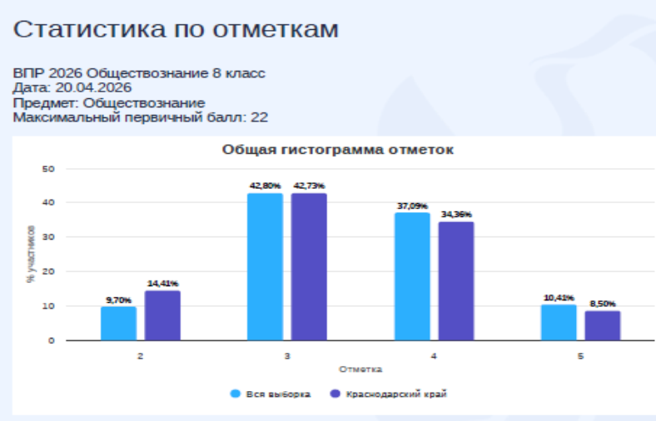

Рис.1.1 - Результаты выполнения ВПР по обществознанию в 2025-2026 гг.

Таким образом, мы видим повышение качества знаний по критериям оценивания на «2», «4», «5».
Таблица 2 – Сравнение результатов проверочной работы, переведенные в отметку за 3 года

учебный год/  отметка | 2023 - 2024 | 2024 - 2025 | 2025-2026
учебный год/  отметка | % | % | %
«2» | 12,16 | 15% | 14,41 %
«3» | 33,97 | 44% | 42,73 %
«4» | 44,39 | 33 % | 34,36
«5» | 9,48 | 8% | 8,5%

Следовательно, в 2025-2026 учебном году уже около 42,86 % обучающихся получили отметку «4» и «5» , подтвердив сформированность проверяемых знаний, умений и навыков, в то время, как в 2024-2025 учебном году этот показатель был 41 %.
Таким образом, следует отметить, что показатели качества знаний и умений немного улучшились.
Сравнение полученных результатов с отметками обучающихся в журнале, дало следующие результаты: 34,02% ( 6014 человек), в 2024-2025 учебном году 8619 человек - 42,22%, в 2023-2024 гг - 8108 человек (40,72 %) показали результат ниже отметки в журнале; 53,47 % (7673 человека) в 2025-2026 учебном году, (10966 человек (53,72 % ) в 2024-2025 учебном году, в 2023-2024 гг - 10577 человек (53,12 % ), подтвердили отметку, 662 (4,61 % ) – повысили отметку. Таким образом, результаты следующие: количество понизивших отметку уменьшилось на 8 %; подтвердивших отметку, уменьшилось на 0,23 %, а повысили на 0,54 % , чем в прошлом году.
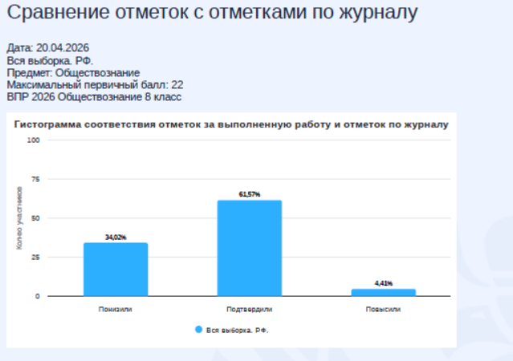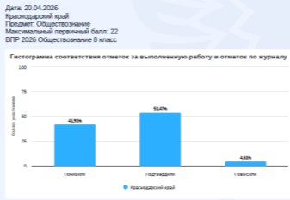

Сравнительные данные приведены в таблице 4.

Таблица 4 – Сравнение полученных результатов с отметками в журнале
Сравнение отметок с отметками по журналу/ учебный год | 2025-2026  учебный год |  | 2024-2025  учебный год
% /кол-во чел | % | человек | % | человек
Понизили (Отметка < Отметка по журналу) | 34,02 | 6014 | 42,22 | 8619
Подтвердили (Отметка = Отметке по журналу) | 53,47 | 7673 | 53,72 | 10966
Повысили (Отметка > Отметка по журналу) | 4,41 | 662 | 4, 07 | 830

В целом, доля участников, получивших отметки «4» и «5» по обществознанию обучающихся 8 классов по Краснодарскому краю составляет 42,86 % (что ниже, чем средний показатель по Российской Федерации – 47, 5 %).

На рисунках 2 и 3 приведены результаты выполнения обучающимися 8 классов отдельных заданий всероссийской проверочной работы по обществознанию.

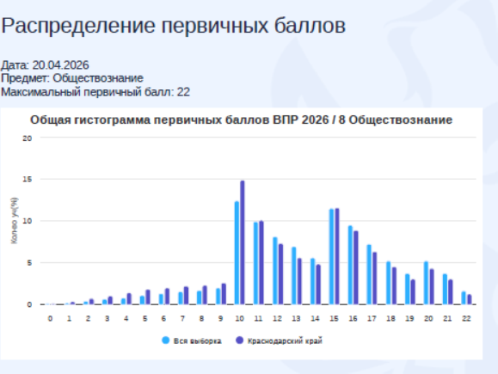

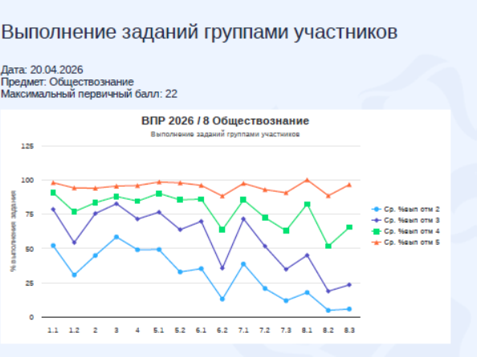
Как следует из данных, приведенных в графике, в целом, у большинства обучающихся 8 классов на достаточном уровне сформировано знание тем из курса обществознания, проверяемых в заданиях ВПР.
Низкие результаты были отмечены при выполнении заданий, в которых требовалось применить знание на практике:
6.2 Применять знания об экономической жизни общества; приводить примеры способов повышения эффективности производства, деятельности и проявления основных функций различных финансовых посредников, использования способов повышения эффективности производства; классифицировать (в том числе устанавливать существенный признак классификации) экономические явления; использовать полученные знания для объяснения причин достижения (недостижения) результатов экономической деятельности, основных механизмов государственного регулирования экономики, государственной политики по развитию конкуренции, социально-экономической роли и функций предпринимательства, причин и последствий безработицы, необходимости правомерного налогового поведения; применять знания о процессах и явлениях в духовной жизни общества, о науке и образовании, системе образования в Российской Федерации, о религии, мировых религиях, об искусстве и его видах; приводить примеры политики Российского государства в сфере культуры и образования, влияния образования на социализацию личности, правил информационной безопасности; устанавливать и объяснять взаимосвязь развития духовной культуры и формирования личности, взаимовлияние науки и образования; анализировать, систематизировать, критически оценивать и обобщать социальную информацию, представленную в разных формах (описательную, графическую, аудиовизуальную), при изучении культуры, науки и образования.
7.3. Анализировать, обобщать, систематизировать, конкретизировать и критически оценивать социальную информацию, включая экономико-статистическую, из адаптированных источников (в том числе учебных материалов) и публикаций СМИ, соотносить ее с личным социальным опытом; используя обществоведческие знания, формулировать выводы, подкрепляя их аргументами, при изучении экономической сферы, культуры, науки и образования.
8.2. Применять знания об экономической жизни общества, ее основных проявлениях, экономических системах, о собственности, механизме рыночного регулирования экономики, финансовых отношениях, роли государства в экономике, видах налогов, об основах государственной бюджетной и денежно-кредитной политики, о влиянии государственной политики на развитие конкуренции; характеризовать духовно-нравственные ценности (в том числе нормы морали и нравственности, гуманизм, милосердие, справедливость) нашего общества, искусство как сферу деятельности, информационную культуру и информационную безопасность.

В таблице 5 приведены данные о достижении планируемых результатов по отдельным темам курса обществознания 8 класса в соответствии с ФГОС, предложенные в заданиях ВПР 2026, и процент выполнения заданий.

Таблица 5 - данные о достижении планируемых результатов

Блоки ПООП обучающийся научится / получит возможность научиться или проверяемые требования (умения) в соответствии с ФГОС (ФК ГОС) | Макс балл | Краснодарский край
 |  | 15104 уч.
1.1. Применять знания об информации как важном ресурсе современного общества, характеризовать духовно-нравственные ценности (в том числе нормы морали и нравственности, гуманизм, милосердие, справедливость) нашего общества, информационную культуру и информационную безопасность. | 1 | 80,57
1.2. Применять знания об информации как важном ресурсе современного общества, характеризовать духовно-нравственные ценности (в том числе нормы морали и нравственности, гуманизм, милосердие, справедливость) нашего общества, информационную культуру и информационную безопасность. | 3 | 62,01
2. Применять знания об экономической жизни общества, ее основных проявлениях, экономических системах, о собственности, механизме рыночного регулирования экономики, финансовых отношениях, роли государства в экономике, видах налогов, об основах государственной бюджетной и денежно-кредитной политики, о влиянии государственной политики на развитие конкуренции, процессах и явлениях в духовной жизни общества, о науке и образовании, системе образования в Российской Федерации, о религии, мировых религиях, об искусстве и его видах, об информации как важном ресурсе современного общества; классифицировать (в том числе устанавливать существенный признак классификации) механизмы государственного регулирования экономики, о процессах и явлениях в духовной жизни общества, о науке и образовании, системе образования в Российской Федерации, о религии, мировых религиях, об искусстве и его видах; об информации как важном ресурсе современного общества | 1 | 75,38
3. Применять знания об экономической жизни общества, ее основных проявлениях, экономических системах, о собственности, механизме рыночного регулирования экономики, финансовых отношениях, роли государства в экономике, видах налогов, об основах государственной бюджетной и денежно-кредитной политики, о влиянии государственной политики на развитие конкуренции, процессах и явлениях в духовной жизни общества, о науке и образовании, системе образования в Российской Федерации, о религии, мировых религиях, об искусстве и его видах, информации как важном ресурсе современного общества; сравнивать различные способы хозяйствования. | 1 | 82,03
4. Приобретать опыт использования знаний, включая основы финансовой грамотности, в практической деятельности и повседневной жизни: для анализа потребления домашнего хозяйства, структуры семейного бюджета, составления личного финансового плана; выбора профессии и оценки собственных перспектив в профессиональной сфере; выбора форм сбережений; реализации и защиты прав потребителя (в том числе финансовых услуг); осознанного выполнения гражданских обязанностей; выбора профессии и оценки собственных перспектив в профессиональной сфере; оценивать собственные поступки и поступки других людей с точки зрения их экономической рациональности (сложившиеся модели поведения производителей и потребителей, а также граждан, защищающих свои экономические интересы; практики осуществления экономических действий на основе рационального выбора в условиях ограниченных ресурсов; использования различных способов повышения эффективности производства, распределения семейных ресурсов; для оценки рисков осуществления финансовых мошенничеств, применения недобросовестных практик) | 2 | 74,79
5.1. Определять и аргументировать с точки зрения социальных ценностей и с опорой на обществоведческие знания, факты общественной жизни свое отношение к предпринимательству и развитию собственного бизнеса; приводить примеры способов повышения эффективности производства, деятельности и проявления основных функций различных финансовых посредников, использования способов повышения эффективности производства, политики Российского государства в сфере культуры и образования, влияния образования на социализацию личности; оценивать собственные поступки, поведение людей в духовной сфере жизни общества | 1 | 79,12
5.2. Определять и аргументировать с точки зрения социальных ценностей и с опорой на обществоведческие знания, факты общественной жизни свое отношение к предпринимательству и развитию собственного бизнеса; приводить примеры способов повышения эффективности производства, деятельности и проявления основных функций различных финансовых посредников, использования способов повышения эффективности производства, политики Российского государства в сфере культуры и образования, влияния образования на социализацию личности; оценивать собственные поступки, поведение людей в духовной сфере жизни общества | 1 | 69,65
6.1. Применять знания об экономической жизни общества; приводить примеры способов повышения эффективности производства, деятельности и проявления основных функций различных финансовых посредников, использования способов повышения эффективности производства; классифицировать (в том числе устанавливать существенный признак классификации) экономические явления; использовать полученные знания для объяснения причин достижения (недостижения) результатов экономической деятельности, основных механизмов государственного регулирования экономики, государственной политики по развитию конкуренции, социально-экономической роли и функций предпринимательства, причин и последствий безработицы, необходимости правомерного налогового поведения; применять знания о процессах и явлениях в духовной жизни общества, о науке и образовании, системе образования в Российской Федерации, о религии, мировых религиях, об искусстве и его видах; приводить примеры политики Российского государства в сфере культуры и образования, влияния образования на социализацию личности, правил информационной безопасности; устанавливать и объяснять взаимосвязь развития духовной культуры и формирования личности, взаимовлияние науки и образования; анализировать, систематизировать, критически оценивать и обобщать социальную информацию, представленную в разных формах (описательную, графическую, аудиовизуальную), при изучении культуры, науки и образования | 1 | 72,6
6.2. Применять знания об экономической жизни общества; приводить примеры способов повышения эффективности производства, деятельности и проявления основных функций различных финансовых посредников, использования способов повышения эффективности производства; классифицировать (в том числе устанавливать существенный признак классификации) экономические явления; использовать полученные знания для объяснения причин достижения (недостижения) результатов экономической деятельности, основных механизмов государственного регулирования экономики, государственной политики по развитию конкуренции, социально-экономической роли и функций предпринимательства, причин и последствий безработицы, необходимости правомерного налогового поведения; применять знания о процессах и явлениях в духовной жизни общества, о науке и образовании, системе образования в Российской Федерации, о религии, мировых религиях, об искусстве и его видах; приводить примеры политики Российского государства в сфере культуры и образования, влияния образования на социализацию личности, правил информационной безопасности; устанавливать и объяснять взаимосвязь развития духовной культуры и формирования личности, взаимовлияние науки и образования; анализировать, систематизировать, критически оценивать и обобщать социальную информацию, представленную в разных формах (описательную, графическую, аудиовизуальную), при изучении культуры, науки и образования | 2 | 46,56
7.1. Анализировать, обобщать, систематизировать, конкретизировать и критически оценивать социальную информацию, включая экономико-статистическую, из адаптированных источников (в том числе учебных материалов) и публикаций СМИ, соотносить ее с личным социальным опытом; используя обществоведческие знания, формулировать выводы, подкрепляя их аргументами, при изучении экономической сферы, культуры, науки и образования | 1 | 73,8
7.2. Анализировать, обобщать, систематизировать, конкретизировать и критически оценивать социальную информацию, включая экономико-статистическую, из адаптированных источников (в том числе учебных материалов) и публикаций СМИ, соотносить ее с личным социальным опытом; используя обществоведческие знания, формулировать выводы, подкрепляя их аргументами, при изучении экономической сферы, культуры, науки и образования | 1 | 57,98
7.3. Анализировать, обобщать, систематизировать, конкретизировать и критически оценивать социальную информацию, включая экономико-статистическую, из адаптированных источников (в том числе учебных материалов) и публикаций СМИ, соотносить ее с личным социальным опытом; используя обществоведческие знания, формулировать выводы, подкрепляя их аргументами, при изучении экономической сферы, культуры, науки и образования | 2 | 45,97
8.1.Применять знания об экономической жизни общества, ее основных проявлениях, экономических системах, о собственности, механизме рыночного регулирования экономики, финансовых отношениях, роли государства в экономике, видах налогов, об основах государственной бюджетной и денежно-кредитной политики, о влиянии государственной политики на развитие конкуренции; характеризовать духовно-нравственные ценности (в том числе нормы морали и нравственности, гуманизм, милосердие, справедливость) нашего общества, искусство как сферу деятельности, информационную культуру и информационную безопасность | 1 | 58,67
8.2. Применять знания об экономической жизни общества, ее основных проявлениях, экономических системах, о собственности, механизме рыночного регулирования экономики, финансовых отношениях, роли государства в экономике, видах налогов, об основах государственной бюджетной и денежно-кредитной политики, о влиянии государственной политики на развитие конкуренции; характеризовать духовно-нравственные ценности (в том числе нормы морали и нравственности, гуманизм, милосердие, справедливость) нашего общества, искусство как сферу деятельности, информационную культуру и информационную безопасность | 3 | 34,1
8.3. Применять знания об экономической жизни общества, ее основных проявлениях, экономических системах, о собственности, механизме рыночного регулирования экономики, финансовых отношениях, роли государства в экономике, видах налогов, об основах государственной бюджетной и денежно-кредитной политики, о влиянии государственной политики на развитие конкуренции; характеризовать духовно-нравственные ценности (в том числе нормы морали и нравственности, гуманизм, милосердие, справедливость) нашего общества, искусство как сферу деятельности, информационную культуру и информационную безопасность | 1 | 41,66

Изучение результативности выполнения отдельных заданий ВПР по обществознанию в 2026 году свидетельствует о наличии у обучающихся затруднений, связанных с необходимостью использовать приобретенные знания для финансово-грамотного поведения в социальной среде, объективно оценивать информацию, приведённую в задании, осознавать значение теоретических знаний по обществознанию для практической деятельности человека.
Особую сложность вызвали задания, в которых необходимо было анализировать, обобщать, систематизировать, конкретизировать и критически оценивать социальную информацию, включая экономико-статистическую, из адаптированных источников (в том числе учебных материалов) и публикаций СМИ, соотносить ее с личным социальным опытом; используя обществоведческие знания, формулировать выводы, подкрепляя их аргументами, при изучении экономической сферы, культуры, науки и образования.
Проведенная работа позволила оценить уровень достижения обучающихся не только предметных, но и метапредметных результатов, в том числе овладения межпредметными понятиями и способность использования универсальных учебных действий (далее – УУД) в учебной, познавательной и социальной практике. Результаты ВПР должны помочь образовательным организациям выявить имеющиеся пробелы в знаниях и умениях у обучающихся.
В целях повышения качества преподавания обществознания рекомендовано:
- При преподавании предмета «Обществознание» в 9 классе рекомендуем ориентироваться на федеральную рабочую программу основного общего образования (ФРП ООО) https://edsoo.ru/wp-content/uploads/2023/08/18_%D0%A4%D0%A0%D0%9F_%D0%9E%D0%B1%D1%89%D0%B5%D1%81%D1%82%D0%B2%D0%BE%D0%B7%D0%BD%D0%B0%D0%BD%D0%B8%D0%B5_6-9-%D0%BA%D0%BB%D0%B0%D1%81%D1%81%D1%8B
- Необходимо учитывать, что предмет «Обществознание» может вестись как на базовом, так и углубленном уровнях.
- Провести тщательный анализ количественных и качественных результатов ВПР, выявить проблемные зоны, включить в план работы учителей обществознания Краснодарского края, ТМС, анализ ВПР;
3. Рассмотреть на заседаниях РУМО учителей обществознания методическое сопровождение тем, вызвавших у обучающихся 8-ых классов ( теперь уже 9 классов) затруднения в выполнении заданий ВПР;
4. Администрации ОО провести анализ полученных результатов (относительно запланированных в начале учебного года);
5. Проводить систематический внутренний мониторинг уровня достижений обучающихся с использованием возможностей многоуровневой системы оценки качества образования, анализировать динамику изменений индивидуальных результатов обучающихся, планировать коррекционную работу по результатам мониторинга;
6. Осуществлять административный контроль по объективности выставления текущих, четвертных и годовой отметок и выполнения требований к оцениванию результатов обучающихся;
7. Обеспечить взаимодействие деятельности школьного и территориального учебно-методических объединений учителей предметников;
8. Информировать родительскую общественность о результатах и проблемных аспектах написания ВПР;
9. Вовлекать родителей в учебно-воспитательный процесс: информировать их о результатах работы, проводить индивидуальные беседы с родителями с целью усиления контроля за подготовкой обучающихся к учебным занятиям;
10. Уроки обществознания необходимо проводить с учетом современных требований и структур КИМ проверочных работ;
11. Изучить образцы, описания, Кодификаторы проверяемых элементов содержания и требований к уровню подготовки обучающихся проверочных работ, размещенных на сайте ФГБУ «ФИОКО» https://fioco.ru/ и критерии их оценивания;
12. Особое внимание при проведении уроков стоит уделить включению в практическую часть заданий с развёрнутым ответом, требуя от учащихся свои ответы формулировать письменно и уделять анализу формулировок достаточное количество времени;
13. Научить анализировать ситуации практико-ориентированного характера, узнавать в них проявление изученных социальных явлений, процессов или закономерностей и применять имеющиеся знания для их объяснения;
14. Подбирать для уроков и контроля качества знаний задания практико-ориентированного направления, анализировать ситуации практико-ориентированного характера, узнавать в них проявление изученных социальных явлений, процессов или закономерностей и применять имеющиеся знания для их объяснения. Научить выполнять задания, содержащие визуальную, графическую или табличную информацию, на основе которой необходимо делать правильные выводы и получать верный ответ;
15. Не исключать выполнение базовых заданий с кратким ответом;
16. Для выполнения заданий повышенного и высокого уровня сложности необходимо проводить систематическую работу по усовершенствованию уровня знаний обучающихся и умений комбинировать полученные знания. Для получения необходимых результатов важно грамотно разрабатывать задания по промежуточному контролю знаний обучающихся;
17. Спланировать коррекционную работу содержания урочных занятий;
18. Скорректировать содержание текущего тестирования и практических работ с целью мониторинга результативности работы по устранению пробелов в знаниях и умениях.
19. Увеличить долю самостоятельной деятельности учащихся как на уроке, так и во внеурочной работе, акцентировать внимание на выполнение творческих, исследовательских заданий.
20. Прорабатывать материал, который вызывает затруднения у многих, реализуя рабочую программу и организуя работу с учебной литературой.
21. При подготовке к ВПР по обществознанию целесообразно использовать цифровые образовательные ресурсы, рекомендованные Приказом Министерства просвещения РФ от 18 июля 2024 г. № 499:
- ФИПИ (https://fipi.ru/ ),
- ООО «СберОбразование» (https://ed-industry.ru/ ),
- ФГАОУ ДПО «Академия Минпросвещения России» (https://apkpro.ru/ ),
- АО Издательство «Просвещение» (https://prosv.ru/ )
- ГАОУ ВО МГПУ (https://www.mgpu.ru/ ),
- Платформа для проектного обучения ГлобалЛаб (https://globallab.ru/ru/ ),
- ФИОКО (https://fioco.ru/ru/osoko ),
- ВСОШ (https://vserosolimp.edsoo.ru/ )
- ЯКласс (https://www.yaklass.ru/),
- Видеоуроки проекта «Телешкола Кубани» (https://iro23.ru/?page_id=39825 ).
22. При проведении занятий по обществознанию учителям уделять внимание организации и проведению практических работ. Для обеспечения системной подготовки к изучению обществознания важно учитывать индивидуальные особенности каждого ученика.
Таким образом, проведенные ВПР – 2026 по обществознанию позволили оценить уровень достижения обучающихся не только предметных, но и метапредметных результатов, в том числе овладения межпредметными понятиями и способность использования универсальных учебных действий в учебной, познавательной и социальной практике. Результаты ВПР помогли образовательным организациям выявить имеющиеся пробелы в знаниях у обучающихся для организации более детальной работы по изучению обществознания в 9 классах на 2026-2027 учебный год.

